WeLoop-小黑3表盘工具

表盘工具使用说明

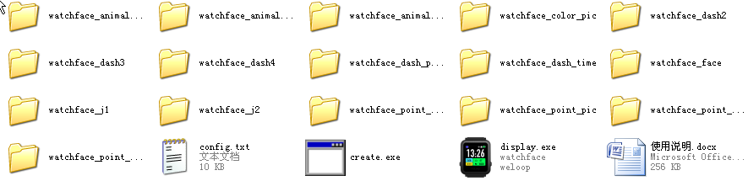

1. 在工具目录中新建文件夹【watchface_xxx】。
2. 把所有的图片资源和【config】文件，拷贝【watchface_xxx】文件夹中。
3. 打开【config】文件，配置表盘文件。
4. 执行create.exe生成表盘文件xh3_watchface_xxx.wf。
5. 执行display.exe演示表盘
6. 左右按键可以切换表盘，上下键调整模拟器对比度, Enter键模拟解锁执行动画和刷新界面,

空格暂停/恢复，ESC退出, 鼠标右键查看版本号。

备注：create文件和display文件需放置在主目录下，其它路径生成文件则无法使用。

制作建议:

1. 先做效果图.
2. 在效果图里获取坐标信息, 填写sconfig文件.
3. 制作素材切图.
4. 在效果图里擦除动态内容,剩下的就是background.png.

表盘设计的详细步骤：

1. 开始设计前须知
2. 可自定义的内容。

设备状态、数字时钟、指针时钟、月份、日期、时间、步数、距离、卡路里、天气、动画

1. 表盘尺寸为176×176（像素）。
2. 设备只支持如下8色显示，不支持过渡色。

|  |  |  |  |  |  |  |  |  |
| --- | --- | --- | --- | --- | --- | --- | --- | --- |
| 颜色 | 黑色 | 蓝色 | 绿色 | 红色 | 青色 | 洋红色 | 黄色 | 白色 |
| 色值代码 | 0x000000 | 0x0000FF | 0x00FF00 | 0xFF0000 | 0x00FFFF | 0xFF00FF | 0xFFFF00 | 0xFFFFFF |

1. 图片资源输出
2. 表盘工具只支持.png的图片格式，建议使用英文字符命名。

所有的图片只有两种类型，**单色图片，彩色图片**。

**单色图片**要求：

背景设定为黑色或者透明色, 前景颜色需在config.tx里配置,单色图片占用存储空间小。

**彩色图片**要求：

背景色需要做成透明色。

除透明色外前景有两种以上的颜色,都会被当做彩色图片处理.

比如背景透明,前景有黑白两种颜色,虽然看起来也是黑白的单色图片,但是也会当做彩色图片.

所有的图片配置,都可以添加对应的[***_color]和[***_bgcolor]重新映射颜色

补充说明: 如果图片带透明色, 前景只有一种颜色时, 前景最好不要黑色, 不然只能显示黑色,在config里不能重新定义显示.

当表盘文件超过100k时,看是否是彩色图片太多导致的,图片具体信息可以查看create.exe的输出信息.

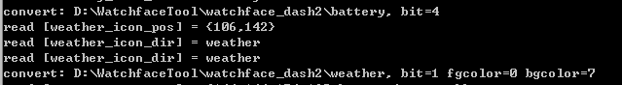

bit = 4 表示8色的彩色图片格式, 每个像素点占用半个字节, 所以占用空间大.

bit = 1 表示单色图片格式, 每个显示占用1bit, 并且会指定前景色和背景色, 背景色会被过滤.

8色颜色对应表:

0x000000, //0x00

0xFF0000, //0x01

0x00FF00, //0x02

0xFFFF00, //0x03

0x0000FF, //0x04

0xFF00FF, //0x05

0x00FFFF, //0x06

0xFFFFFF, //0x07

1. 图片需进行像素化处理，删除渐变色块或者半透明色块，否则自动适配后锯齿可能比较明显。

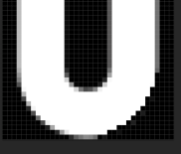

1. 数字字体。如果是单色显示，图片做成“黑底白字”，自己配置颜色，以便缩进表盘文件大小。



1. 序列图片。尺寸大小需相同，命名从“00”开始。

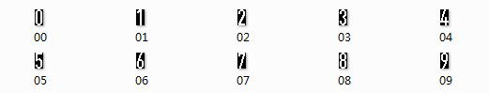

1. 天气序列图片（0-22）。

|  |  |  |  |  |  |  |  |  |  |  |  |  |  |  |  |  |  |  |  |  |  |  |
| --- | --- | --- | --- | --- | --- | --- | --- | --- | --- | --- | --- | --- | --- | --- | --- | --- | --- | --- | --- | --- | --- | --- |
| 0 | 1 | 2 | 3 | 4 | 5 | 6 | 7 | 8 | 9 | 10 | 11 | 12 | 13 | 14 | 15 | 16 | 17 | 18 | 19 | 20 | 21 | 22 |
| 日晴 | 夜晴 | 多云 | 日间多云 | 夜间多云 | 阴 | 雷雨 | 小雨 | 中雨 | 大雨 | 雨雪 | 小雨 | 中雨 | 大雪 | 沙尘暴 | 雾 | 雾霾 | 风 | 台风 | 龙卷风 | 低温 | 高温 | 未知 |

天气质量:

00 //优

01 //良

02 //轻度污染

03 //中度污染

04 //重度污染

05 //严重污染

1. 背景图片。不作变化的内容，需合并到图片中（如：数字时钟 “ ：”、日期），请使用174x174的显示区域来制作背景图，超过这个区域可能会被遮挡.

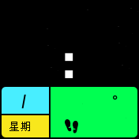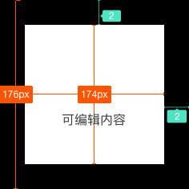

1. 指针图片(多边形指针参考3.I章节)。指针图案的旋转中心点，需放置在贴图文件的“横竖”中心点上.

指针图片的左边，右边以及上边建议预留一个透明像素点，这样旋转后图像边缘效果要好些。



1. 编辑**config**文件，配置表盘。
2. 输出的图片资源，放在以“watchface_×x×”为前缀命名的文件中。

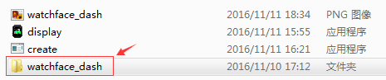

1. 在“watchface_×x×”的目录下，编写“config”文档配置表盘文件。

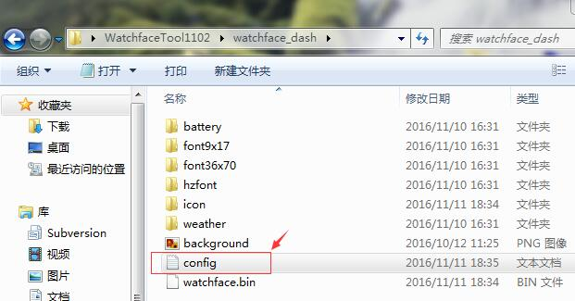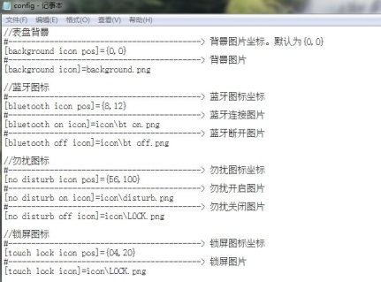

1. 背景图。

[background_icon]=background.png

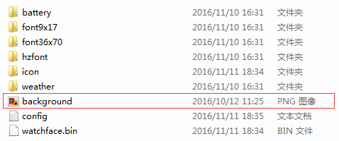

1. 加载文件夹中图片。

[bluetooth_on_icon]=icon\bt_on.png

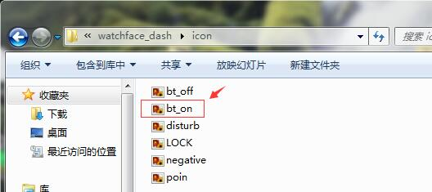

1. 图片的坐标。

[bluetooth_icon_pos]={坐标x:8,坐标y:12}

[bluetooth_icon_pos]={8,12}

1. 矩形区间与对齐方式（序列图片的显示范围与横竖轴的对齐方式:上下左右居中）。

[step_percent_rect]={A坐标x:50,A坐标y:50, B坐标x:69,B坐标y:69, left/hcenter/right|top/vcenter/bottom}

[battery_level_rect]={50,50,69,69,hcenter |vcenter}

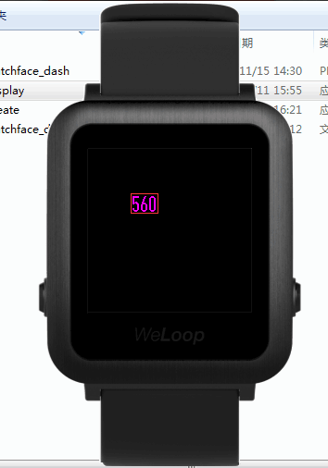

1. 矩形进度条的形状与生长方式。

[step_progress_rect]={A点x:0,A点y:80,B点x:176,B点y:100,生长方向：left/right}

[step_progress_rect]={0,80,176,100,left} //从左向右生长

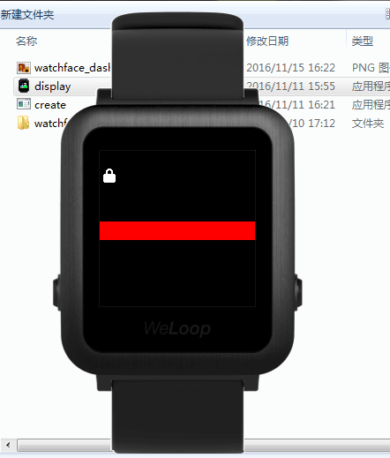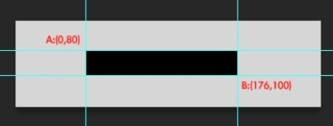

1. 弧形进度条的形状与生长方向（起始弧度值->终止弧度值）。

[step_progress_arc]={弧形原点x:90,弧形原点y:90,x轴半径:76,y轴半径:76,起始弧度值:0,终止弧度值:180,弧形宽度:5}

[step_progress_arc]={90,90,76,76,0,180,5} //从0到180度

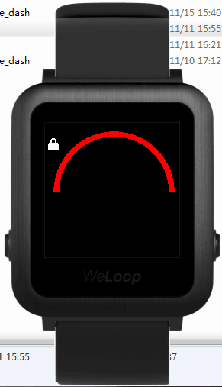

1. 指针-多边形（坐标点相对于多边形的旋转中心点，最高可支持8个点）。

[time_hour_polygon]=A点{-2,-4}、B点{2,-4}、C点{2,36}、D点{-2,36}

[time_hour_polygon]={-2,-4}{2,-4}{2,36}{-2,36} //以旋转点为坐标原点

如果指针是三角形，将顶点和旋转点放置在同一条线上即可。

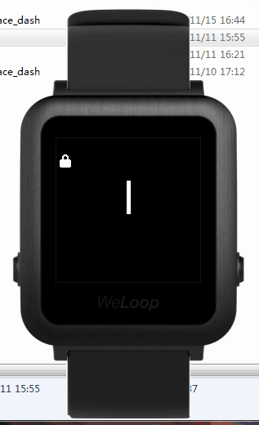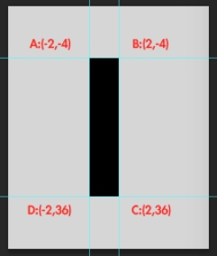

1. 动画 (最多支持5组动画)

//动画帧共30个间隔,间隔为100ms的倍数,间隔个数设置不足30个则默认以最后一个填充.

//默认所有图片以100为间隔

**[animation_icon_framerate] =**

//0=播放动画结束动画后不显示

//1=播放动画结束动画后显示第一张

//2=播放动画结束动画后随机显示一张

//3=播放动画时随机显示一张

//4=不播放动画只是随机显示一张(这个功能可以用来做解锁变化表盘背景)

**[animation_icon_play_mode] =**

//播放次数,默认1次,最多15次

**[animation_icon_play_times] =**

**//5组动画**

**[animation1_icon_pos] =**

**[animation1_icon_dir] =**

**[animation2_icon_pos] =**

**[animation2_icon_dir] =**

**[animation3_icon_pos] =**

**[animation3_icon_dir] =**

**[animation4_icon_pos] =**

**[animation4_icon_dir] =**

**[animation5_icon_pos] =**

**[animation5_icon_dir] =**

一般动画是通过GIF文件解压出来的,这样省去自己做动画图片的时间.

可以先用工具对GIF缩放到需要的尺寸, 然后分解出GIF图片.

如果图片比较多,可能打包出来的表盘会超出100k, 解决办法一般有三种:

* 1. 图片尽量只截取变化的部分, 固定不变的区域做到背景图里.
  2. 可以分解图片为多个部分, 最多支持5组, 这样可以进一步减小图片大小.
  3. 动画做成单色效果.

如果图片背景不是透明(GIF工具分解出来的大部分都不是带透明色的), 动画组之间会重新互相遮挡, 可以通过在config里重新映射前景和背景色,可以参考watchface_animal_test例子.

默认图层

* 1. 背景
  2. 动画 (图层可以定义)

目前只有动画可以定制图层显示.

//0=动画在背景图层之上

//1=动画在状态信息图层之上

//2=动画在日期和数字时间图层之上

//3=动画在指针图层之上

**[watchface_layout] = 0**

* 1. 状态图标
  2. 蓝牙图标
  3. 锁图标
  4. 电池图标
  5. 天气图标, 温度, AQI, 质量
  6. 勿扰图标
  7. 步数矩形进度, 弧形进度, 步数值, 目标值, 百分比值, 卡路里,距离
  8. 日期
  9. 数字时间
  10. 指针(时分秒)

1. 其它注意项。

* 配置命令“空白”为不需要。
* 存在相同的配置命令时，以最后一条为准生成。

如何发送到**APP**

方法一：手机连接电脑，把带“.wf”后缀的文件拷贝到手机上,在手机文件管理中心，找到表盘文件。选择以“唯乐”打开方式。

方法二：手机和电脑端同时登陆微信，通过“微信传输助手”把带“.wf”后缀的文件从电脑端发到手机端，然后选择以“唯乐”打开方式